**Упатство за користење на web апликацијата за физички лица**

Contents

1. Најава 3

2. Почетна страница 4

2.1 Контролен панел 6

2.2 Мои сметки 6

3. Трансакциски сметки 7

4. Платежни картички 9

5. Штедни сметки 11

6. Кредити 11

7. Плаќање 12

7.1 Налог ПП30, ПП50, ПП53 12

7.2 Режиски трошоци 14

7.3 Интерна трансакција 15

7.4 Купопродажба на девизи 16

7.5 Девизно плаќање 17

7.6 м-Ваучер 18

# Најава

За да почнете со работа преку оваа страна потребно е да сте пријавен корисник на системот за електронско банкарство на банката, да имате корисничко име, активационен код и токен.

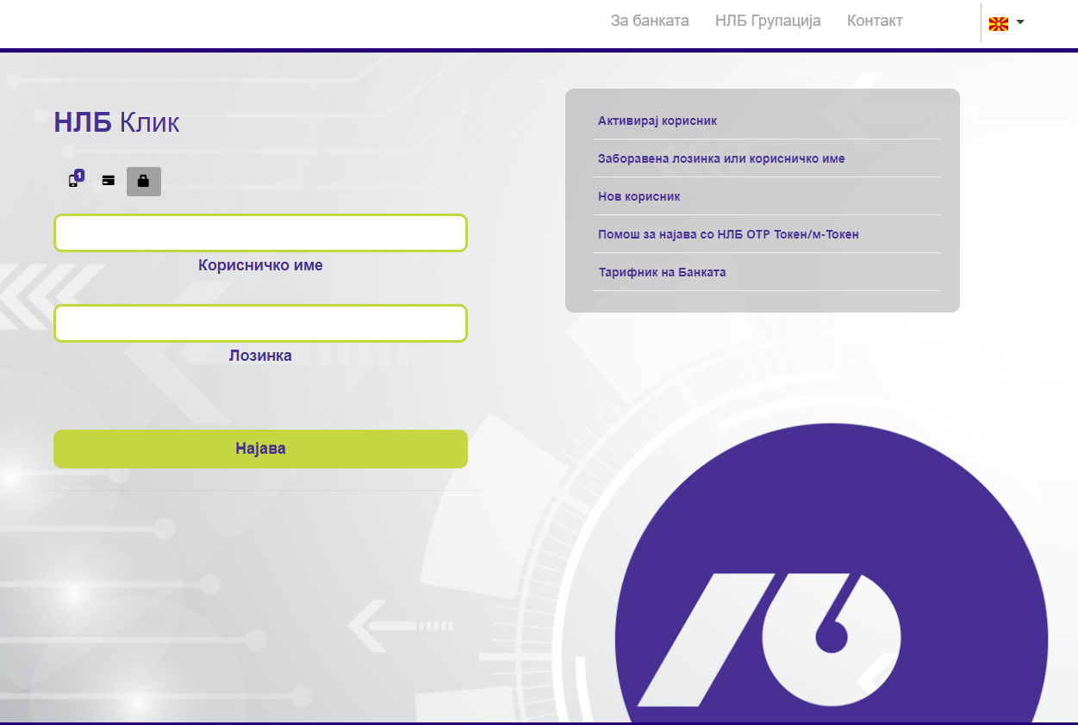

Слика 1

При првата најава корисникот мора да направи активација.Активација се прави преку линкот Активирја корисник

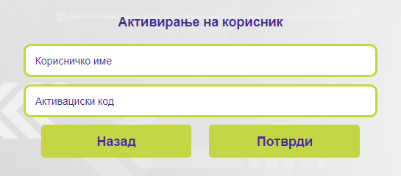

Слика 2 Активација на корисник на НЛБ Клик

Корисниците се пријавуваат за работа со електронскп банкарство преку шалтерите на банката. При пријавување од банката добиваат корисничко име, активационен код и токен.

Активацискиот код се користи само при првата најава т.е. при активација на профил и во тој чекор корисникот си внесува произволна лозинка. За секоја следна најава мора да внесе корисничкп име и лозинка.

# Почетна страница

1. Работењето на страната е организирано преку вертикално мен**и:**
2. **Почетна страна** – основна страна за работа
3. **Барања** –
4. **Трансакциски сметки** – информации за состојба и промет во период, извештаи поврзани со трансакциските сметки, идни налози, листа на резерви, девизни преливи
5. **Платежни картички** – информации за состојбата, последен извод, листа на изводи, промет во период, листа на резервации на вашите платежни картички
6. **Штедни сметки** – информации за состојбата и промет во период на вашите штедни сметки

Слика 3

## 2.1 Контролен панел

По успешна најава се oтвaра првата страна Контролен панел. На следната слика oпишани се основните делови од корисничкиот интерфејс.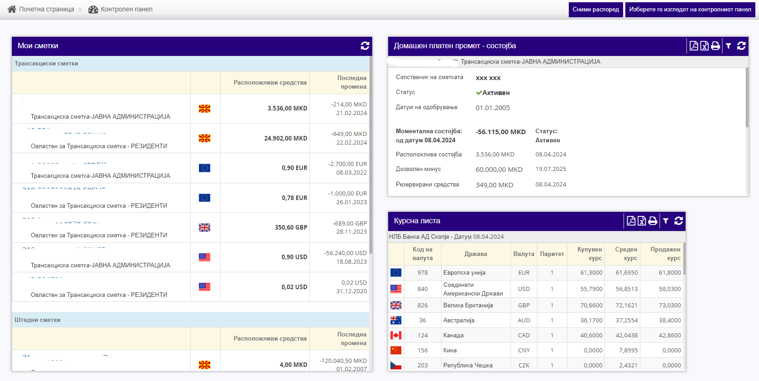

Слика 4

Контролниот панел може да се подесува по избор на корисникот

## 2.2 Мои сметки

Нуди преглед на сите ваши сметки пријавени за работа преку електронско банкарство

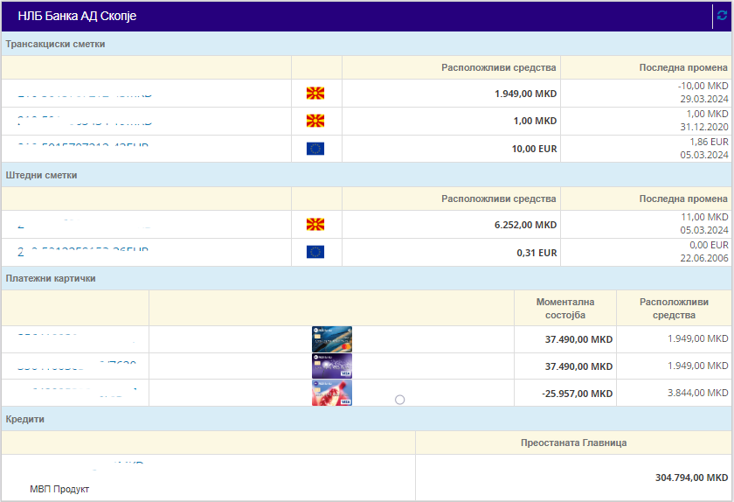

Слика 5

со кликање на сметката се отвара прозорец со подетални информации за одбраната сметка

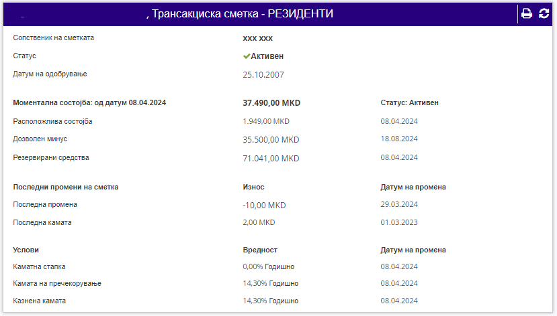

Слика 6

**Курсна листа –** Во прозорецот „Курсна листа“ има преглед на менувачката курсна листа на Банката за тековниот датум.

**Адресар** – Оваа страница е именик со вашите клиенти и контакти

**Експозитури / банкомати –** Преку оваа опција добивате приказ на мрежата на експозитури и банкомати на вашата банка

**Календар –** Оваа опција служи како потсетник и ваш календар на настани

# 3. Трансакциски сметки

Функционалностите поврзани со вашите трансакциски сметки се достапни преку јазичето **Трансакциски сметки**

* **Состојба –** по избор состојба се отвара сумарни податоци за првата сметка во листа на сметки со следните информации: Сопственик на сметка, статус, Моментална состојба, Последни промени на сметка, Услов
* **Промет во период –** прикажани се сите трансакции во период од еден месец.
* **Идни налози -** прикажани се сите трансакции со датум на валута во иднина
* **Листа на резервации –**
* **Девизни преливи -**

Налозите може да се експортираат во PDF, Excel или да се отпечатат

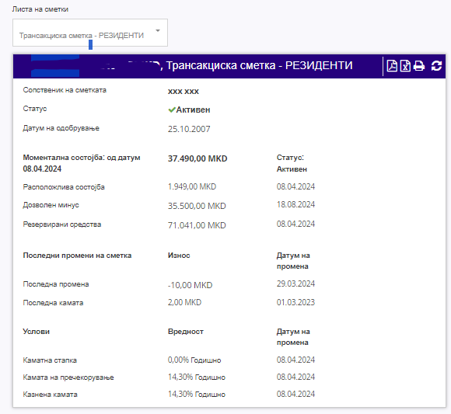

Слика 7. Состојба

Слика 8 Промена во период

# 4. Платежни картички

Преку јазичето **Платежни картички** имате преглед на состојбата и прометот во период на вашите платежни картички.

* **Состојба –** по избор состојба се отвара сумарни податоци за првата картичка во листа на картички, може да се промени лимитот на картичкатаA screenshot of a computer

  Description automatically generated

Слика 9

* **Последен извод –** прикажани се детали за последниот извод на вашата картичка 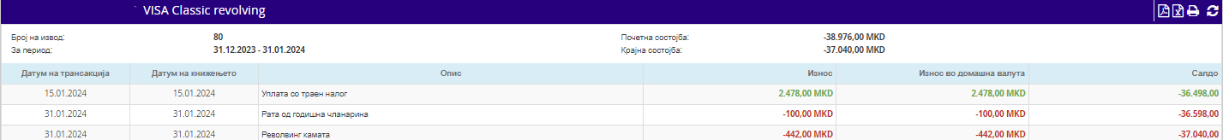
* **Листа на изводи -** прикажана е комплетна листа на изводи за сметката на вашата картичка, преку линкот “Детали” се прикажува изводот со сите негови детали

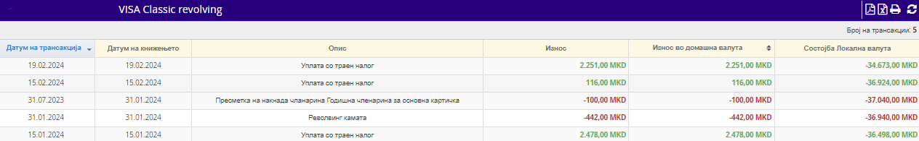

* **Промет во период –** прикажани се сите трансакции во период од еден месец за вашата платежна картичка. A screenshot of a computer

  Description automatically generated
* **Листа на резервации –** достапен е преглед на трансакциите кои не се прокнижени и кои се со статус на резервација.
* **Недоспени рати -**

# Штедни сметки

Преку јазичето **Штедни сметки** имате преглед на состојбите на вашите штедни сметки.

* **Состојба –** по избор состојба се отвара сумарни податоци за првата штедна сметка во листа на сметки 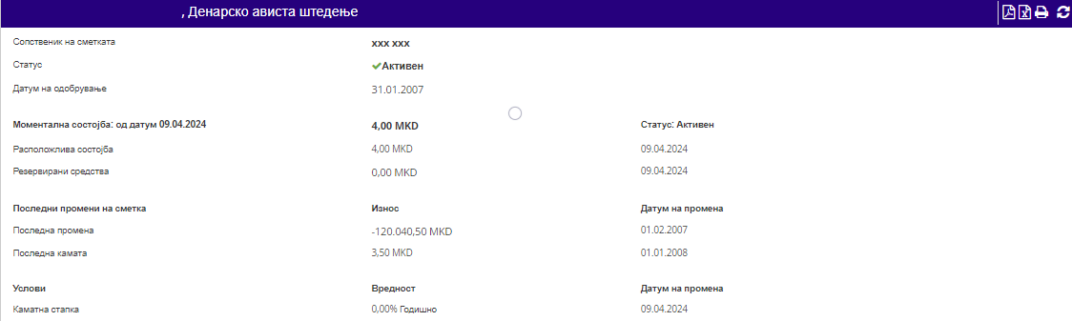
* **Промет во период –** прикажани се сите трансакции во период од еден месец за вашата штедна сметка.

# Кредити

Преку јазичето **Кредити** имате преглед на состојбите на вашите кредити

* **Состојба –** по избор состојба се прикажува : детали за кредитот, опис на кредитот и каматна стапка
* **Амортизационен план –** по избор амортизационен план се отвара аморт план на кредитот

# Плаќање

Преку јазичето Плаќања бирате тип на трансакции која сакате да ја направите. Можни се следните видови на плаќања:

* **Налог ПП30 –** налог за пренос на средства од вашата трансакциска сметка кон било која друга трансакциска сметка или сметка од платен промет
* **Налог ПП50 –** налог за јавен приход, преку овој тип на трансакции се пратат трансакции кон буџетски сметки
* **Налог ПП53**
* **Режиски Трошоци –** предефинирани налози за плаќање на режиски трошоци, струја, вода
* **Плати со фолио број –** плаќање на фактури за водовод, УЈП, данок на имот, со внесување на фолио број
* **Интерна Трансакција –** налог за трансфер на средства помеѓу свои сметки во иста валута
* **Купопродажба на девизи -** налог за трансфер на средства помеѓу свои сметки во различна валута
* **Девизно плаќање –** уплати кон субјекти во странство
* **м-Ваучер –** надополнување кредит на одреден телефонски број на корисници на ВИП мобилен оператор

## 7.1 Налог ПП30, ПП50, ПП53

Плаќањето на електронски налог се прави во три чекори

**Чекор1: Пополнување на налог.** одберете каков тип на налог сакате да направите и пополнете го налогот

**Чекор2: Преглед и верификација** на внесените податоци во налогот. Преглед

Внесените податоци, доколку внесените податоци се во ред одберете “Потпиши налог”

**Чекор3: Потпишување и праќање на налог** во банка. Ќе ви се појави налог со внесените податоци и преку мТокен со **push нотификација** ќе ви биде испратено авторизациско барање на вашиот уред поврзан со мТокен, со одобрување на барањето налогот се праќа во банка

Пополнет налог може да се зачува во примерок за понатамошно користење. Налогот се зачувува со кликање “Снимете примерок” и внесување име

## 7.2 Режиски трошоци

Режиските трошоци се преддефинирани и персонализирани налози за плаќање на вашите сметки за јавни трошоци.

Слика 10

Одберете од листата на понудените шаблони, внесете побараните податоци, потпишете го налогот и плаќањето е извршено (со кликање на линкот “Доколку ви е потребна помош при пополнување кликнете овде” ќе ви се отвори упатсво за пополнување на налогот ).

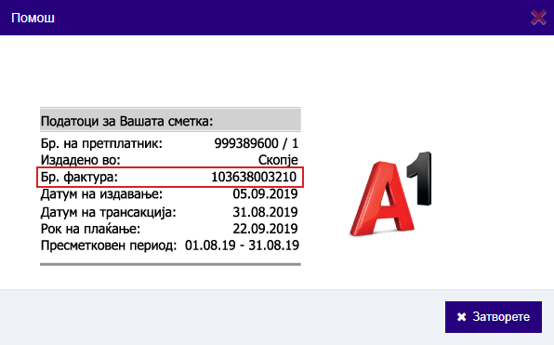

## 7.3 Интерна трансакција

Преку ова мени може да префрлате средства помеѓу вашите сметки во иста валута. Средства може да се префрлуваат помеѓу трансакциски сметки и неорочени сметки.

Интерните трансакции се вршат во три чекори

**Чекор1: Пополнување на налог**. Одберете од која на која сметка ќе правите трансакција и внесете износ

**Чекор2: Преглед и верификација** на внесените податоци во налогот. Преглед

Внесените податоци, доколку внесените податоци се во ред одберете “Потпиши налог”

**Чекор3: Потпишување и праќање на налог** во банка. Ќе ви се појави налог со внесените податоци и преку мТокен со **push нотификација** ќе ви биде испратено авторизациско барање на вашиот уред поврзан со мТокен, со одобрување на барањето налогот се праќа во банка

## 7.4 Купопродажба на девизи

Преку оваа опција се врши купување и продажба на девизи односно префрлување на средства помеѓу вашите сметки во различна валута, од денарска во некоја странска и обратно. Бирате дали сакате да купите или продадете девизи, одбирате од која сметка сакате и кон која сакате да направите трансфер и внесувате износ, во следниот чекор се проверува точноста на креираниот налог и се потпишува, со овој чекор налогот се испраќа во банка

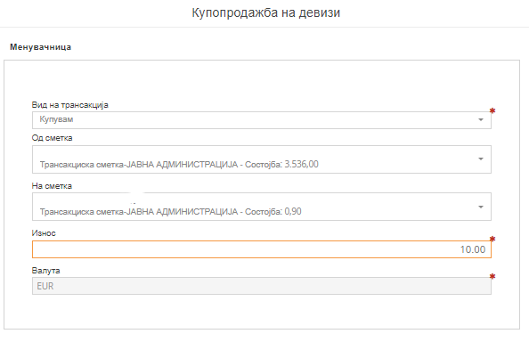

## 7.5 Девизно плаќање

Преку оваа опција се врши уплати кон субјекти во странство, се врши во четири чекори

**Чекор 1: Пополнување на податоците за налогопримачот**. На левата страна на налогот се внесува IBAN и автоматски се пополнуваат другите податоци како SWIFT котод и за банката на налогопримачот

**Чекор 2: Пополнување на податоците за плаќањето.** Во овој чекор се внесуваат податоците во врска со плаќањето, износ и валута на трансакцијата, бројот на документот и основата по која се прави плаќањето и прикачување на документација

**Чекор 3:** **Информации за провизија**

**Чекор 4: Верификација на налогот.**  Откако налогот ќе се пополни, истиот може да се зачува како примерок, да се сними или да се прати во банката преку мТокен со **push нотификација** ќе ви биде испратено авторизациско барање на вашиот уред поврзан со мТокен, со одобрување на барањето налогот се праќа во банка

## 7.6 м-Ваучер

Преку подменито „м-Ваучер“ можете да надополните кредит на одреден телефонски број на корисници на ОНЕ-ВИП мобилниот оператор.

